Занятие №7

Раздел. Основы биоорганической химии.

Тема: Основы строения и реакционной способности органических соединений.

Цель – освоить классификации, изомерию и факторы, влияющие на реакционную способность органических соединений.

I. Вопросы для собеседования

1. Ассимметрический атом углерода как центр хиральности. Стереоизомерия молекул с одним центром хиральности. Оптическая активность. Проекционные формулы Фишера. Абсолютная конфигурация стереоизомеров. D- и L- стереохимические ряды.
2. Сопряжённые системы с открытой (на примере бутадиена-1,3) и замкнутой цепью (на примере бензола). Ароматичность: критерии ароматичности.
3. Электронные эффекты заместителей: индуктивный и мезомерный. Электронодонорные и электроноакцепторные заместители и их влияние на реакционную способность соединений.
4. Гомо- и гетеролитический разрывы ковалентной связи в органических соединениях, образующиеся при этом частицы. Радикальные, электрофильные, нуклеофильные реагенты. Классификация органических реакций по типу реагента.
5. Классификация органических реакций по результату: замещения, присоединения, элиминирования, перегруппировки, окислительно-восстановительные.
6. Кислотность и основность органических соединений. Влияние различных факторов на кислотные и оснóвные свойства веществ. Примеры.

II. Рекомендуемая литература
- Конспект лекции по химии;
- Химия в медицине: учебник для вузов / А.В. Бабков, О.В. Нестерова; под ред. В.А. Попкова – М.: Издательство «Юрайт», 2018. – 403 с. – Серия: Специалист.

III. Структура занятия

Структура занятия  минуты | Факультет
Структура занятия  минуты | ПФ | ЛПФ | ФОКП
Структура занятия  минуты | 40×2 =80’
Устный опрос, собеседование | 40’
Перерыв
Тестовый контроль | 10’
Самостоятельная работа | 30’

IV. Вопросы для самоконтроля и контроля теоретических знаний
1. Классификация органических соединений по числу и типу функциональных групп. Биологически важные классы органических соединений. Примеры.
2. Классификация органических соединений по радикалу. Номенклатура.
3. Изомерия органических соединений. Структурная изомерия, её виды. Пространственная изомерия. Конфигурация и конформация.
4. Электронное строение атома углерода. Типы гибридизации атомных орбиталей, σ- и π-связи, их основные характеристики.
5. Ассимметрический атом углерода как центр хиральности. Стереоизомерия молекул с одним центром хиральности. Оптическая активность. Проекционные формулы Фишера. Абсолютная конфигурация стереоизомеров. D- и L- стереохимические ряды.
6. Сопряжённые системы с открытой (на примере бутадиена-1,3) и замкнутой цепью (на примере бензола).
7. Ароматичность: критерии ароматичности.
8. Электронные эффекты заместителей: индуктивный и мезомерный. Электронодонорные и электроноакцепторные заместители и их влияние на реакционную способность соединений.
9. Гомо- и гетеролитический разрывы ковалентной связи в органических соединениях, образующиеся при этом частицы. Радикальные, электрофильные, нуклеофильные реагенты. Классификация органических реакций по типу реагента.
10. Классификация органических реакций по результату: замещения, присоединения, элиминирования, перегруппировки, окислительно-восстановительные.
11. Кислотность и основность органических соединений. Влияние различных факторов на кислотные и оснóвные свойства веществ. Примеры.

V. Материал для собеседования

Органические соединения классифицируют по:
а) строению углеродной цепи;
б) наличию функциональных групп.

Классификация органических соединений по радикалу (т.е. по строению углеродной цепи)
Органические соединения
Ациклические (жирного ряда)
Циклические
Гомоциклические
Гетероциклические
алканы
алкены
алкины
CH₄
H₂C ≡ CH₂
HC ≡ CH
метан
этилен
ацетилен
СН₃ – СН₃
этан
этен
этин
sp³
sp²
sp
δ
δ
δ
π
π

π
∟ = 109⁰,5’
∟ = 120⁰
4 орбитали
3 гибридные орбитали
тетрагон
ароматические
алициклические
терпены
5-членные г.ц.
6-членные г.ц.
конденсированные
бензол
толуол
СН₃
циклоалканы
полиметиленовые
СН₂
СН₂
СН₂
СН₂
Н₂С
Н₂С
циклогексан
СН₂
СН₂
СН₂
циклопропан
СН₂
СН₂
Н₂С
Н₂С
СН
СН₃
СН₂
СН
Н₂С
Н₂С
СН₃
СН₃
С
циклобутан
О
фуран
S
тифен
NH
N
N
пиримидин
N
пиридин
N
N
N
NH
пурин
пиррол
NH
+N
пиррол
N
N
имидазол
пинен

Функциональные группы – это заместители неуглеводородного характера, определяющие принадлежность вещества к определенному классу и одновременно его типичные химические свойства.

Классификация органических соединений
по функциональным группам
Органические вещества
Моно-, поли- и гомофункциональные | Гетерофункциональные
- Галогенопроизводные  H₃C-CH₂-Cl  хлорэтан | - Гидроксикислоты  H₃C-CH-COOH  ׀  OH гидоксипропановая кислота
- альдегиды, кетоны  CH₃-C =O  \  H  этаналь | - оксокислоты  H₃C-C-COOH  װ  O пируват  (оксопропановая кислота)
- Спирты, фенолы, тиолы  H₃C-CH₂-OH  Этанол  OH  фенол  H₃C-CH₂-SH Этантиол | 3. Аминоспирты  CH₂-CH₂  ׀ ׀  OH NH₂  Этаноламин
- Карбоновые кислоты  H₃C-COOH этановая кислота | 4. Аминокислоты  H₂N-CH-COOH  CH₃аланин  (аминопропановаякислота)
- Простые эфиры  H₃C-O-CH₃метоксиметан | 5. Углеводы  O  װ  C – H  ׀  (HC-OH)₄  ׀  CH₂ – OH  глюкоза
- Амины  H₃C-CH₂-NH₂этиламин | 5. Углеводы  O  װ  C – H  ׀  (HC-OH)₄  ׀  CH₂ – OH  глюкоза
- Сложные эфиры  O-CH₃  H₃C-C=O метилэтаноат | 5. Углеводы  O  װ  C – H  ׀  (HC-OH)₄  ׀  CH₂ – OH  глюкоза

Cтроение атома углерода

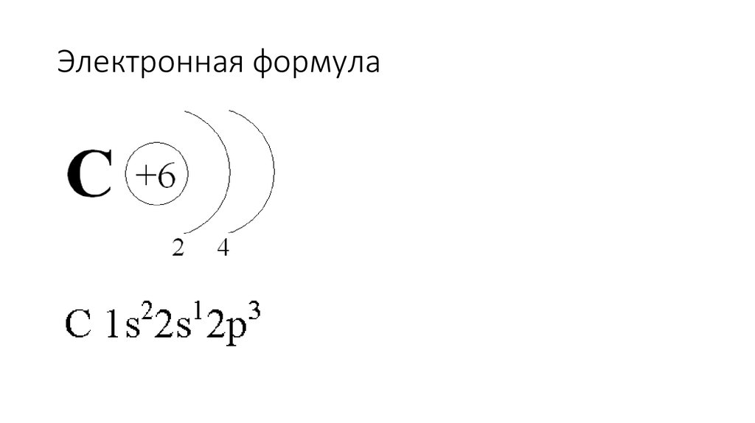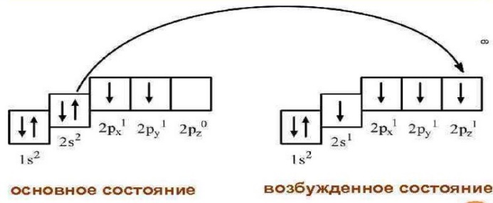

- Атом углерода в возбуждённом состоянии 4-валентен (т.к. имеет 4 неспаренных электрона).
- Атом углерода очень мал (молекулы атомов углерода могут образовывать между собой химические связи, а также с другими атомами (Н, N, S).
- Для атомов углерода характерно в органических соединениях три валентных состояния, по которым можно судить о характерных органических соединениях.
А.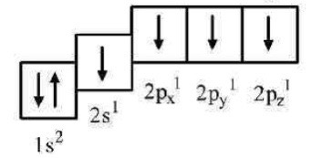${sp}^{3}$- гибридизация

${sp}^{3}$-гибридизация электронных облаков (1 $s$–облако смешивается с 3 р–облаками с образованием четырех гибридных облаков, уложенных в пространстве в виде тетраэдра, между облаками <109°28´ (это характерно для таких углеводороды, как алканы, циклоалканы). Все связи в этом случае – сигма связи (σ). Эти углеводороды вступают тольков реакции замещения, горения.
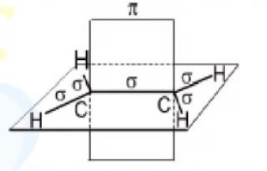
sp²-гибридизация(1 $s$-облако смешивается с 2 р–облаками с образованием трех гибридных облаков, уложенных в пространстве в виде треугольника, между облаками <120°; негибридное р-электронное облако расположено перпендикулярно плоскости, где находятся гибридные облака).
В молекулах органического соединения при sp²-гибридизации присутствуют кратные связи (двойные).
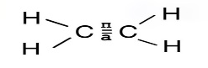
Этот тип гибридизации характерен для алкенов, алкадиенов. Они участвуют в реакции присоединения, нейтрализации и полимеризации.
Sp-гибридизация (1$s$-облако смешивается с 1 р–облаком с образованием двух гибридных облаков, уложенных в пространстве на одной прямой, между облаками <180°; 2 негибридных р-электронных облака расположены во взаимно перпендикулярных плоскостях). Характерно для углеводородов с тройной связью (алкины):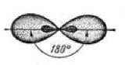

ПОНЯТИЕ ПЕРВИЧНОМ, ВТОРИЧНОМ, ТРЕТИЧНОМ И ЧЕТВЕРТИЧНОМ АТОМЕ С
Первичный атом «С»– это атом «С», который образует только одну химическую связь с атомом «С», а другие 3 химические связи – с другими атомами.

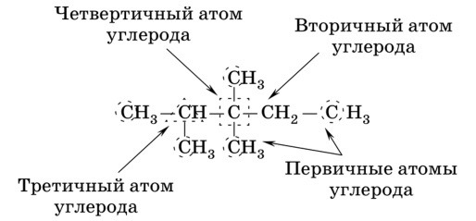

Вторичный атом «С» – соединяются с 2 атомами «С», а 2 другие химические связи с другими атомами. Если Н замещен на другие группы атомов (-ОН, -NH₂) у первичного атома «С» – образуется первичный спирт, первичный амин.
первичный спирт (пропанол – 1)
Если у вторичного атома «С» – то вторичный спирт.
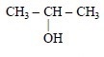вторичный спирт (пропанол - 2)
Третичный атом «С» – три химические связи образуют с атомами углерода. 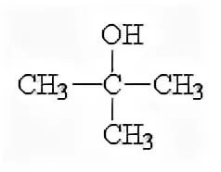2 – метилпропанол – 2
Четвертичный атом «С»– 4 химических связей с атомом С:
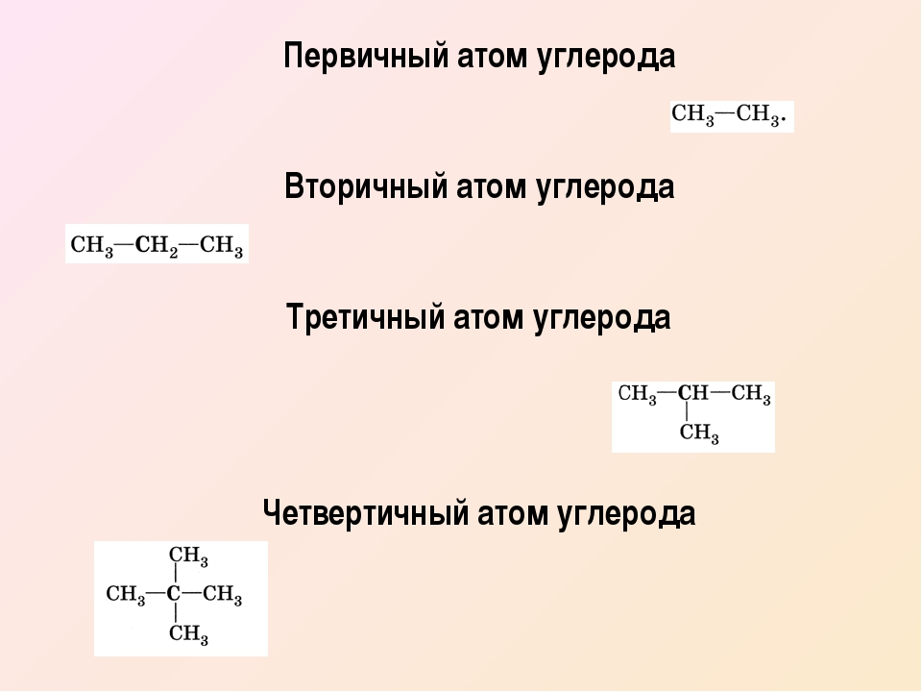
2,2-диметилпропан
- Изомеры цепи образуются только при разветвлении цепей у вторичного и третичного атомов С.
- При протекании реакции замещения (например, у алканов) легче всего атом Н замещается у третичного атома углерода, затем у вторичного атома углерода и хуже всего у первичного:
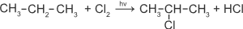 2 – хлорпропан
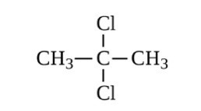2, 2 – дихлорпропан

Атомные орбитали (АО), участвующие в образовании молекулярных орбиталей (МО), имеют различную форму и разную ориентацию в пространстве. Это обуславливает пространственную направленность ковалентных связей, образуемых атомом, поскольку соединяемые атомы стремятся к максимальному перекрыванию АО.
Направленность ковалентных связей определяет пространственную структуру (геометрию) молекул, состоящих более, чем из 2-х атомов.
Ковалентные связи в молекулах могут образовываться за счёт перекрывания гибридных орбиталей либо между собой, либо с негибридными sи p – орбиталями, с образованием σ-связей.
Образование гибридных орбиталей.
В возбуждённых атомах неспаренные ē находятся на разных подуровнях, и, следовательно, орбитали этих электронов различаются по форме и энергии. Однако, ковалентные связи, которые образуют этиэлектроны, являютсяравноценными. Это объясняется явлением, которое называется гибридизацией АО.
Гибридизация АО – это их смешение (электронных облаков) различного типа (например, s- и p-орбиталей), в результате которого образуются одинаковые по форме и энергии гибридные орбитали.
Гибридные АО имеют форму несимметричной восьмёрки, сильно вытянутой в одну сторону от ядра:
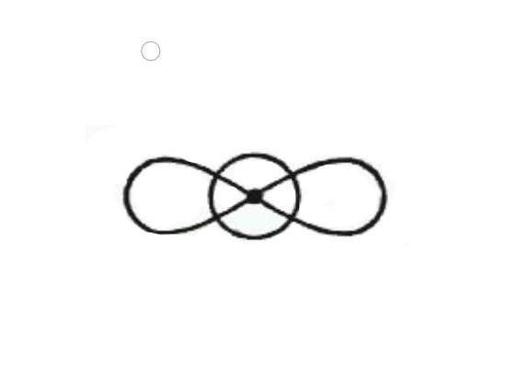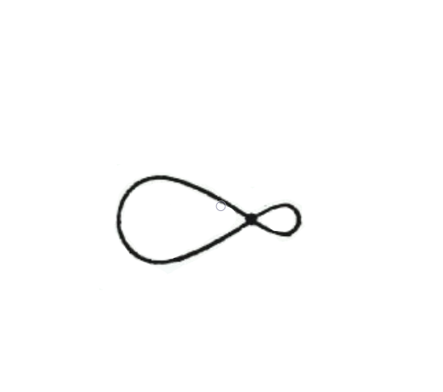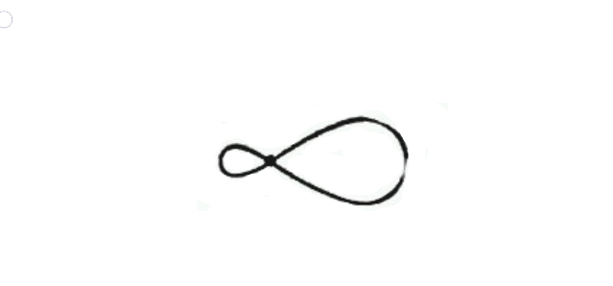
+
S + P
SP
SP
Такая форма обусловливает более сильное перекрывание гибридных орбиталей с орбиталями других атомов и приводит к образованию более прочных связей. Поэтому энергия, затрачиваемая на гибридизацию, с избытком компенсируется выделением энергии за счёт более прочных связей с участием гибридных АО.
Название гибридных орбиталей определяется числом и типом участвующих орбиталей:
смешение одной s- и одной p- обеспечивает образование sp-тип гибридной орбитали;
смешение одной S и 2р – sp²–тип гибридной орбитали;
смешение одной S и 3р – sp³–тип гибридной орбитали.
В результате sp-гибридизации образуются 2 гибридные орбитали (однаsи одна p), которые располагаются по одной линии (угол между орбиталями равен 180⁰).
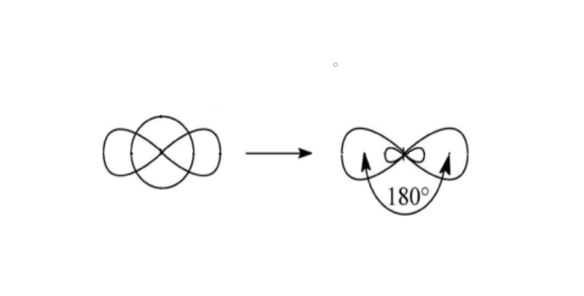
SP - гибридизация
Гибридные sp-облака всегда располагаются под углом 180⁰, поэтому для молекул, которые содержат sp-гибридизованные атомы, характерно линейное строение.
В результате sp²-гибридизации образуются 3 гибридные орбитали (одна s и 2р), которые располагаются в одной плоскости (угол между орбиталями равен 120⁰).
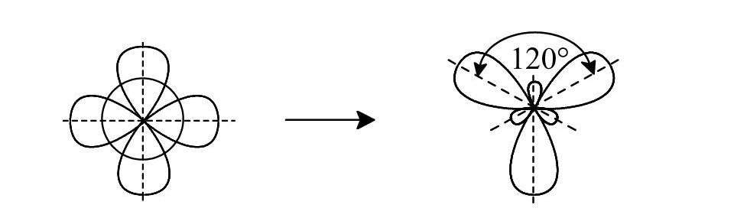
SP² - гибридизация

В результате sp³ – гибридизации образуется 4 гибридные орбитали (одна s и 3р), которые располагаются под углом 109,5⁰ друг к другу и направлены к вершинам тетраэдра, в центре которого находится ядро атома.

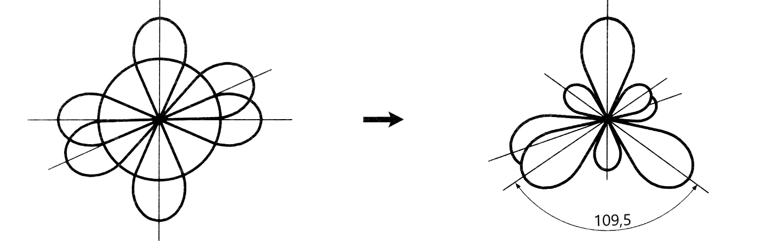

Итак, в образовании ковалентных связей принимают участие «обычные» орбитали (s, p, d, f) и «гибридные» орбитали (sp, sp², sp³). Все эти облака (орбитали) имеют определённую ориентацию в пространстве. Поэтому и ковалентные связи, которые образуют эти облака (орбитали), также характеризуются определённой направленностью.
Т.о., направленность ковалентных соединений обусловливает определённое пространственное строение молекул ковалентных соединений.

СОПРЯЖЕНИЕ – (значит совмещение или взаимосвязь, или перекрывание МО.). Сопряжение наблюдается в молекулах или ионах, когда по обе стороны от одинарной связи имеются двойные связи. Т.е. это чередование одинарной и двойной связи.
Сопряжение связей – это взаимодействиеπ-электронов одной связи с π-электронами соседних связей (π-π-сопряжение) или с неподелённой парой соседнего атома, находящегося на р-орбитали (р-π-сопряжение), с образованием единой делокализованной π-молекулярной орбитали, охватывающей все эти атомы в молекуле или ионе.

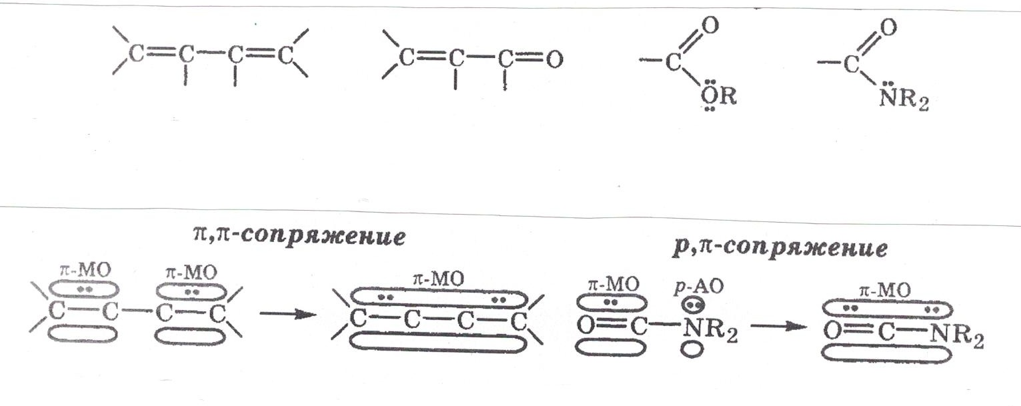
В результате сопряжения π-связь становится многоцентровой, т.к. электронная плотность распределяется между несколькими атомными центрами.
Вследствие сопряжения связей длина двойной связи увеличивается, а длина одинарной – уменьшается.
Сопряжённая π-связь на формулах схематично отражается пунктиром.
С
С
С
С
С
С
С
О
С
О
ОR
С
О
NR₂
Общий подход. Двойные связи по взаимному расположению в молекуле делятся на изолированные (СН₂=CН-(СН₂)_{n}-СН=СН₂) , кумулированные (CH₂=C=СН₂) и сопряженные (СН₂=СН-CH=СН₂).
Сопряженные связи отличаются особенностями электронного строения.
Молекулы с чередующимися двойными связями и простыми связями относятся к сопряженным системам.
Простейшим и алифатической системой с открытой цепью сопряжения является бутадиен-1,3
СН₂=СН-СН=СН₂ . Все атомы углерода находятся в состоянии sp²-гибридизации, образуя плоский δ-скелет. Негибридизированные p-орбитали, расположенные перпендикулярно δ-скелету и параллельно друг другу, перекрываются не только между первым и вторым, третьим и четвертым атомами углерода, но и между вторым и третьим, образуя общую систему.
В результате бокового перекрывания всех р-орбиталей происходит сопряжение двух локализованных двойных связей с образованием делокализованной четырехцентровой и молекулярной орбитали. Этот вид сопряжен я называется π, π-сопряжением, т.к. в сопряжение вступили орбитали π-связи.

Сопряжение - это взаимосвязь или совмещение. Сопряжение - энергетически выгодный процесс, т.к. в результате происходит делокализация π-электронов и выделяется энергия. Поэтому сопряженная система всегда имеет более низкое содержание энергии, чем система с изолированными кратными связями, другими словами более термодинамически устойчива.

Сопряжение- это перераспределение электронной плотности в системе π-связей, приводящее к стабилизации молекулы.
Выигрыш энергии в сопряженных системах называется энергией сопряжения.
Одним из способов определения этой величины является сравнение теплоты гидрирования.

Н₂С=СН-СН=СН₂
250 кдж/моль 235кдж/моль
60 ккал/моль 57 ккал/моль
(вычисленная) (экспериментальная)

Н₃С-СН₂-СН₂-СН₃

Выигрыш в энергии 15 кДж /моль или 3 ккал/моль.
Это небольшая величина, т.к. в сопряжение вступили лишь две π-связи. С увеличением длины сопряженной цепи возрастает делокализация π-электронов, увеличивается энергия сопряжения и термодинамическая стабильность соединения.

Напишите формулы рассматриваемых соединений:

β-каротин 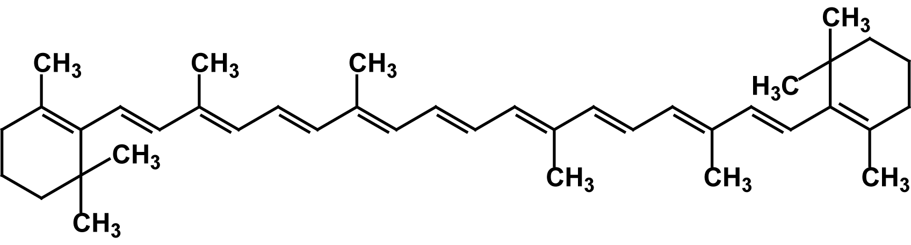

(провитамин А, красящее вещество моркови, масла, яичного желтка)
Ретинол 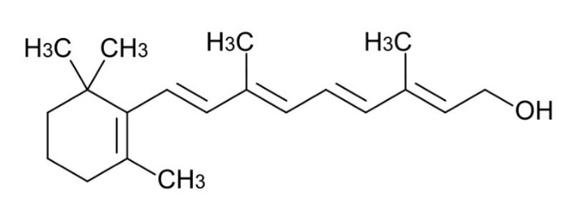
(витамин А, необходим для нормального роста, образуется при расщеплении β-каротина.)

Ретиналь 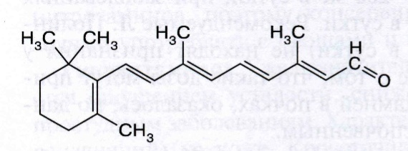
(вещество, ответственное за поглощение света в процессе зрения)

Эти соединения являются сопряжёнными системами с открытой цепью, чем и объясняется их более высокая термодинамическая устойчивость относительно полиенов с изолированными двойными связями.
Из этих трех соединений самой устойчивой формой будет полиеновая цепочка В-каротина, содержащая II сопряженных двойных связей.
Далее следует ретиналь (6 сопряженных двойных связей) и ретинол
(5 сопряженных двойных связей).
Заключение.
Термодинамическая устойчивость рассмотренных соединений объясняется π,π -сопряжением кратных связей и возрастает в ряду ретинол – ретиналь – бета-каротин.

Задача 2. Объяснить причины повышенной термодинамической устойчивости пиримидина и пурина, лежащих в основе многих природных соединений.
Общий подход:
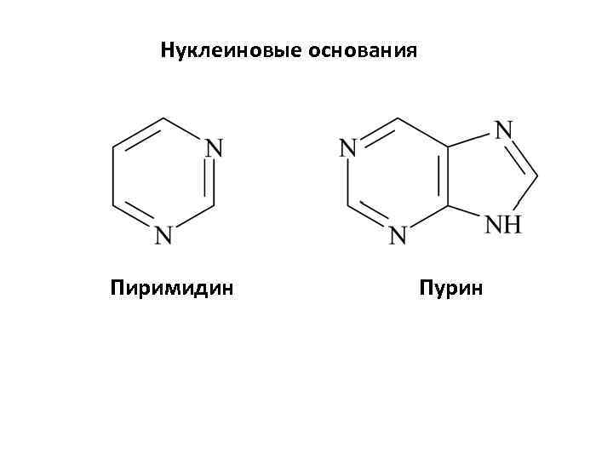

Гетероциклические ненасыщенные соединения формально можно рассматривать как результат замещения одного или двух атомов углерода в бензольном кольце на другие группировки.

Бензол - один из представителей соединений с сопряженными связями. Соединения с сопряженными кратными связями имеют более высокую термодинамическую устойчивость, чем соединения с изолированными кратными связями. В свою очередь из сопряженных молекул наибольшей стабильностью обладают ароматические соединения.
Простейшим представителем ароматических соединений является бензол.
Соединение обладает ароматичностью, если оно имеет плоский замкнутый цикл и единую сопряженную π-электронную систему, охватывающую все атомы цикла и содержащую 4n +2π электронов (правило Хюккеля), где n – ряд целых чисел І,2,3... и т.д.
Атомы углерода в бензоле находятся в состоянии sp²-гибридизации; углы между атомами углерода равны 120◦, следовательно все шесть атомов углерода лежат в одной плоскости и представляют замкнутый цикл. Каждый атом углерода цикла имеет по одной негибридизированной р-орбитали, которая ориентирована перпендикулярно плоскости δ-связей и несущей по одному р-электрону. Перекрывание параллельных р-орбиталеи приводит к образованию единого делокализованного облака с шестью π-электронами (ароматический скелет).
Замкнутая сопряженная система бензола характеризуется высокой термодинамической устойчивостью (энергия сопряжения - 36,6 ккал/ /моль -I50,5 кдж/моль).
І этап. Замена в бензоле -CH= на =N-, приводит к возникновению гетероциклической системы - молекулы пиридина; при замена еще одной группы -С= на -N= возникает гетероциклическая система -пиримидин.
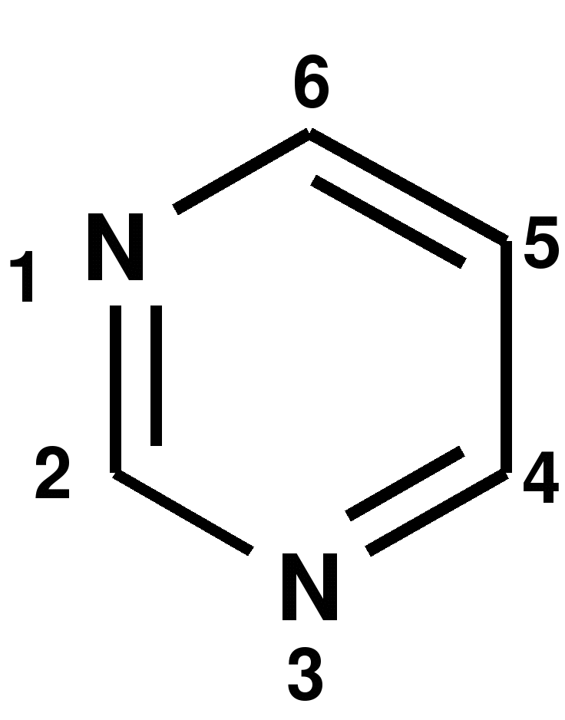
Рассмотрим электронную систему пиримидина (таблица).
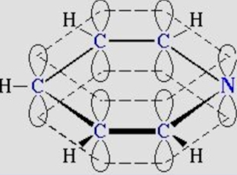

Шестицентровый цикл пиримидина образован четырьмя sp²-гибридизированными атомами углерода и двумя пиримидиновыми атомами азота находящихся в состоянии sр²-гибридизации.
Атом азота имеет 5 валентных электронов. 4 электрона располагаются на 3-х sp²-орбиталях, а 1 на негибридизованной - р-орбитали. Такое электронное состояние атома азота принято называть пиридиновым. Две sp²-орбитали азота принимал участие в образовании цикла. Следовательно, пиримидин представляет собой замкнутый цикл, лежащий в одной плоскости. sp²-орбиталь с неподеленной свободной электронной парой определяет основные свойства пиримидина. Электрон, расположенный на негибридизированной р-орбитали участвует в сопряжении замкнутого цикла.
Ароматический π-секстет возникает за счет сопряжения р-орбиталей, содержащих шестьπ-электронов, из которых 4 - получены от 2-х атомов азота.
Таким образом, гетероциклическая система пиримидин отвечает всем признакам ароматичности.
2 этап. Пурин представляет собой конденсированный гетероцикл, состоящий из кольца пиримидина и кольца имидазола.
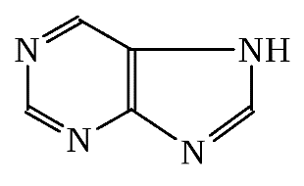
Пиримидин - ароматический гетероцикл.
Рассмотрим электронное строение гетероцикла имидазола (табл.)

Имидазол пятичленный гетероцикл с двумя гетероатомами (азота).
Имидазольное кольцо состоит из 3-х атомов углерода и 2-х азота.
Все атомы имидазольного цикла находятся в состоянии sp²-гибридизации, следовательно, молекула плоская. Два атома азота, входящих в структуру имидазола, различается по расположению валентных электронов орбиталях. Один азот соответствует структуре пиридинового азота, а второй азот - структуре пиррольного азота.
В пиррольном азоте из 5-ти валентных электронов три - расположены на 3-х sp²-гибридизованных орбиталях, а два- на негибридизованной р-орбитали.
Две sp²-тибридизованные орбители участвуют в образовании цикла.
Третьяsp²-гибридизованная орбиталь образует ковалентную cвязьс атомной орбиталью водорода.
р–негибридизованная орбиталь с неподеленной парой электронов участвует в делокализации π-электронов, обусловливающей наличие сопряженных систем в имидазольном кольце.
π – электронное облако в иммидазольном кольце образуется за счет трех р-электронов атома С; одного р-электрона пиридинового азота и двух р-электронов пиррольного азота. Шестиэлектронное облако принадлежит пятицентровой системе, поэтому имидазол также, как и пиррол является суперароматической системой.
Таким образом, гетероциклическая система имидазола отвечает всем критериям ароматичности.

Заключение: причиной повышенной термодинамической устойчивости пиримидина и пурина является их ароматический характер.
Среди сопряженных систем наиболее термодинамической устойчивостью обладают системы с замкнутой цепью (ароматические соединения).
Они являются родоначальниками нуклеиновых кислот.
Это пиримидин и пурин.
Критерии ароматичности:
- Замкнутый δ–скелет (плоский) (все атомы составляющие цикл должны находится в sp²-гибридизации).
- Делокализация электронов, образование единого π-электронного облака над и под плоскостью δ скелета.
- Число π-электронов подчиняется правилу Хюккеля: 4n+2, где n-один, два, три (т.е. циклов).
По этим причинам, высокая энергия сопряжения

Число валентных электронов у
пиридиновых и пиррольных N радикалов

Пиридиновый N ПиррольныйN
N
+N
+N
N
N
+N

Бензол(циклогексатриен-1,3,5)

N
N
N
N
1,3-пентадиен
имидазол
пиррол
Пиридин

Пиримидин

..
.
.
.
.
.

.
2p³
1s² 1s²
2p³
2s² 2s²
..
перескок ē не происходит

происходит перескок ē с
s гибридной орбитали на p негибридную

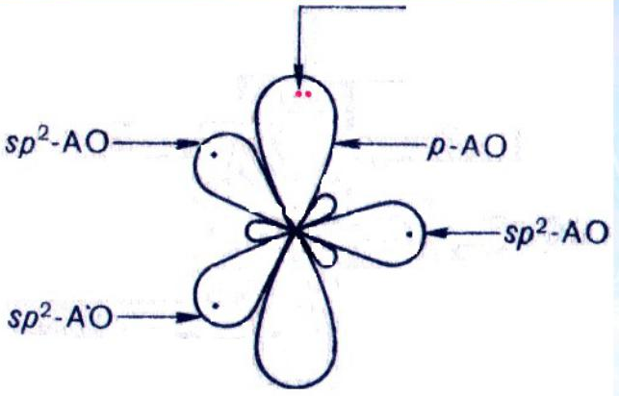
Критерии ароматичности:  - Замкнутый σ-скелет плоский все атомы в sp²-гибридизации.  - Делокализация ē  3. Число ē= 4n+2=6 | Критерии ароматичности:  1. Замкнутый σ-скелет плоский все атомы в sp²-гибридизации.  2. Делокализация ē  3. Число ē= 4n+2=6

Заключение – шестицентровая система, Заключение – пятицентровая система,
содержащая 6 электронов, π – объединяющая 6 электронов,
недостаточная, π-избыточная, суперароматическая,
в которойэлектронное облако сдвинуто к N, поэтому у пиррола самая высокая
т.к. он более электроотрицательный термодинамическая устойчивость и
и в паре положения создается он входит в состав
частичный положительный заряд.гемоглобина, цитохромы и миоглобина

Электронные эффекты заместителей.
Взаимное влияние атомов в органических молекулах передается двумя путями: индуктивным и мезомерным.
Индуктивный эффект - это перераспределение электронной плотности вдоль δ-связей в зависимости от электроотрицательности атомов, образующих эти связи.
Если заместитель смещает электронную плотность к себе, уменьшая электронную плотность в цепи, то такой заместитель обладает отрицательным индуктивным эффектом и обозначается (- σ-эффект.)
В том случае, если заместитель повышает электронную плотность в цепи, т.е. смещает плотность от себя, то такой заместитель 1, обладает положительным индуктивным эффектом (+) I-эффект.
Например, (-) I-эффектом обладают ОН-группа;галогены, NН₂-группа;-СООН; -С=О; SO₃Hи т.д.

Положительным индуктивным эффектом обладают алкильные радикалы кислород – О⁻.
+I-эффект алкильных групп возрастает с увеличением числа атомов углерода и разветвленности: СНз < С₂Н₅< (СН₃)₂-CH< (CH₃)₃С.
В соединениях с кратными связями заместитель поляризует по индуктивному механизму не только σ- но и π-связь.
Мезомерный эффект иначе называется эффектом сопряжения. Это название говорит о том, что передача взаимного влияния связана с наличием сопряженной системы.
Влияние заместителя, передаваемое по сопряженной системе π-связей с перераспределением электронной плотности, называется мезомерным эффектом.
Сопряженная система возникает, когда к sp²-гибридизованному атому углерода в молекуле присоединен заместитель, содержащий в своем составе двойную связь (π,π-сопряжения) или имеющий р-орбиталь с неподелённой парой электронов (р, π -сопряжение)

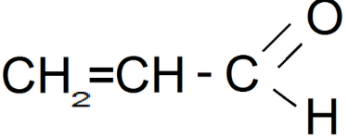
(π,π сопряжение)
акриловый альдегид
Заместитель, оттягивающий электронную плотность из сопряжённой системы, проявляет отрицательный мезомерный эффект.
Альдегидная группа обладает (-)М-эффектом.
Заместитель, отдающий свою электронную пару в общее сопряжение, проявляет положительный мезомерный эффект (+) М.
В молекуле диметилвиниламина заместитель - N(CH₃)₂, проявляет положительный мезомерный эффект (+) М.
В отличие от индуктивного мезомерный эффект передается через всю систему сопряженных π-связей без затухания и оказывает большое влияние на свойства молекул. Влияние заместителя на электронную плотность молекулы определяется суммарным действием индуктивного и мезомерного эффектов.
Заместитель, повышающий электронную плотность в системе, называется электронодонорным (Э.д.), а поникающий- электроноакцепторным (Э.A.).

Заместитель | I-эффект | М-эффект | Соотношение У/М
Алкины | +I | - | -
О⁻ | +I | +М | +I +М Э.Д.
NH₂; R  N  R | -I | +М | -I< +М Э.Д.
-ОН | -I | +М | -I< +М Э.Д.
-О-R | -I | +М | -I< +М Э.Д.
Галогены | -I | +М | -I> +М Э.Д.
С=О | -I | -М | -I –М Э.А.
СООН | -I | -М | -I –М Э.А.
-SO₃H | -I | -М | -I –М Э.А.

Задача 4. Напишите структурную формулу витамина В6 (пиридоксаля). Укажите вид (I, M) и знак электронных эффектов заместителей в этой молекуле.
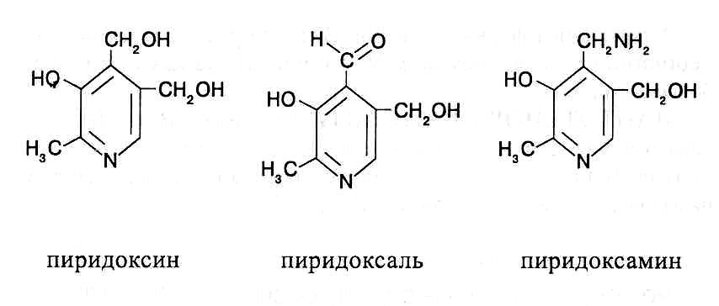
I этап.Сначала оцениванием индуктивное влияние –СН₃, -ОН, -С=О, заместителей.
-СН₃ – алкильный радикал проявляет +I эффект, повышает электронную плотность ароматического кольца.
-ОН - гидроксильная группа проявляет (-)I-эффект, уменьшает электронную плотность ароматического кольца.
-С=О – альдегидная группа проявляет также (-)I-эффект.
Н

II этап.Оценим мезомерное влияние заместителей.

-СН₃ – алкильные радикалы не проявляют мезомерный эффект, т.к. не имеют кратных связей и неподелённой электронной пары.
-ОН – гидроксильная группа имеет свободную пару электронов, которая вступает в сопряжение с π-электронами ароматического кольца (π, р- сопряжение), проявляя (+) М-эффект. Преобладает мезомерное влияние и ОН-группа относится к электронодонорным заместителям, которые электронную плотность ароматического кольца, активируют его.

- С=О – таким образом, альдегидная группа – типичный электроноакцепторный заместитель
Н дезактивирует ароматическое кольцо.

Заключение.

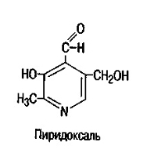
Э.Д.
Э.Д.
Результат суммарно индуктивного и мезомерного эффектов заместителей и наличие в структуре пиридинового азота, который понижает электронную плотность ароматического кольца, можно думать, что реакционная способность ароматического кольца снижена. Снижена и реакционная способность и по отношению к реакциям присоединения альдегидной группы, т.к. под влиянием ароматического кольца снижается частично положительный заряд атома С карбонильной группы.
Что касается ОН-группы непосредственно связанной с бензольным ядром то следует отметить, что за счет смещения электронной плотности в сторону кольца возрастает подвижность водорода и ОН- групп, что облегчает их вступления в реакции замещения.

Сущность теории кислот и оснований по Бренстеду-Лоури

Согласно определению Бренстеда-Лоури, кислоты представляют собой вещества, отдающие протоны, а основания – вещества, присоединяющие протоны.

Сила кислоты определяется стабильностью аниона, образующегося из этой кислоты.
Чем стабильнее анион, тем сильнее кислота.

В качестве меры кислотности используют константу равновесия реакции ионизации (Ка)

А:Н А⁻ + Н⁺ (А⁻ - анион, Н⁺- протон)
Происходит гетеролитический разрыв химической связи.

Константа равновесия реакции ионизации (Ка) равна отношению произведения концентрации продиссоциировавших ионов к концентрации молекул.
[A⁻] ˣ [H⁺]
Ка =
[A :H]

Вместо Ка введен (рКа) показатель константы полярных молекул растворителя равновесия, т.е. отрицает десятичный логарифм Ка

рКа = - lgKa

Чем больше величина рК, тем слабее кислотность (по Бренстеду – Лаури).

Кислотность различных классов органических соединений с одинаковыми радикалами
Классы | Алканы | Амины | Спирты | Тиоспирты | Фенолы | Карбоновые кислоты
Формула класса | R-CH₂-H | R-NH-H | R-OH | R-S-H | R--O-H | О  R-C  O-H
Эл.отриц. | 2,5-2,2 | 3,0-2,2 | 3,5-2,2 | 2,8-2,2 | 3,5-2,2 | 3,5-2,2
РКа | 50-60 | 30 | ~20 | 12 | 10 | 4,7

P_{ka} уменьшается, кислотность возрастает, т.к. увеличивается стабильность аниона.
Радикалы одинаковые, а стабильность анионов различная, т.к. зависит от многих факторов.

- Одним из факторов стабилизации аниона является способность атома, связанного с водородом, удерживать электронную пару после ухода протона (т.е. его электроотрицательность).
Сравним кислотные центры (С-Н, N-H…) вышеуказанных классов по электроотрицательности элементов. В ряду от алканов до спиртов электроотрицательность атомов, удерживающих электронную парурастет, а значит возрастет их кислотность.
- Далее из таблицы видно, что соединение, содержащие SH связь более сильные кислоты, чем их азотные и кислородные аналоги. Как это объяснить, ведь электроотрицательность S меньше, чем N, O?
В данном случае преобладающим является другой фактор – размер атома. S– элемент третьего периода (пор. №16 у O -8). Валентные орбитали S–имеют большие размеры и поэтому отрицательный заряд способен делокализоваться в большем объеме. Следовательно, анион стабильнее у S-H кислот.

- В таблице представлены 3 типа O-H кислот, относящихся к разным классам органических соединений (спирты, фенолы, кислоты).
Кислотность их различна, несмотря на одинаковую электроотрицательность элементов. С чем это связано? Вероятно с действием других, неодинаковых по силе факторов стабилизация аниона.

O-H- кислоты

Спирты Фенолы Карбоновые кислоты

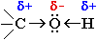 | 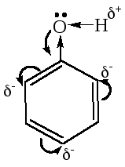 | 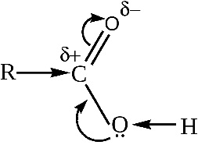

Карбонильная группа – С=О положительный является электроноакцепторным индуктивный эффект заместителем(Э.А.)

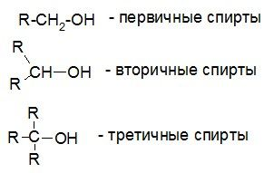
Делокализация отриц. заряда
по системе ароматического кольца
(по сопряжен. системе)

Стабилизация аниона
Стабилизация аниона
Положительный индуктивный эффект алкинов снижает устойчивость [стабилизация аниона] алкоксид-иона[стабилизация аниона]

В спиртах положительный индуктивный эффект алкинов снижает устойчивость алкоксид-иона. Смещение электронной плотности в гидроксогруппе в сторону кислорода – более электроотрицательного элемента от водорода и от алкильного радикала в молекуле спирта приводит к тому, что спирты не диссоциируют. Поскольку не полное смещение электронной плотности от водорода на кислород препятствуют диссоциации спиртов.
Делокализация отрицательного заряда в фенолах по системе ароматического кольца – стабилизация аниона. Смещение электронной плотности от гидроксогруппы в сторону ароматического кольца в молекуле фенола способствует увеличению электронной плотности в орто- и параположениях (2,4,6-пложения). Карбонильная группа –С=О является электроноакцепторным заместителем (Э.А.) – стабилизация аниона.
Самые слабые С-Н кислоты, т.к. углеродный атом обладает низкой электроотрицательностью, связь С-Н неполярная и поэтому образование карбаниона является энергетически невыгодным процессом (СН₄ СН₃⁻ + Н⁺ рКа= 50-60). Но введение электроноакцепторных заместителей вызывает –I⁻(отрицательный индуктивный эффект), перераспределение электронной плотности в сторону Э.А., стабилизацию анион и увеличение кислотности.

Р_{kа} уменьшается в 3 раза

Хлороформ

Cl
Cl
Cl
C
H
Cl
Cl
Cl
C⁻
+ H⁺
Таким образом

Кислотность возрастает, если в кислоте появляется

Высокая эл.отриц.
Большой размер гетероатома
Возможность делокализации отриц.заряда по системе сопряженных связей

Э.А. заместитель: оксо-нруппа (С=О), галогены

Эти факторы, которые стабилизируют анион (т.к. рассеивают отрицательный заряд), эти же факторы снижают основность.
Основность связана с наличием и доступностью неподеленной пары электронов гетероатома.
По определению Бренстеда-Даури, молекула может быть основанием, если она имеет электронную пару для образования связи с протоном кислоты.
Такому определению удовлетворяют соединения, имеющие гетероатомы: O,N,S с неподеленной электронной парой.
Например, этиловый спирт, который обладает кислотными свойствами, может быть основанием и присоединять протон с образованием оксониевых ионов
С₂Н₅ОН + Н₂SO₄↔ С₂Н₅ОН⁺ + НSО₄⁻
Н
оксониевый ион
(протонированный ион)
Основность определяется, главным образом, гетероатомом, его электроотрицательностью и размером, а также электронным эффектами заместителей. Влияние этих на основность противоположно их влиянию на кислотность.

Основность возрастает, если основании

Отсутствуетвозможностьделокализации
Э.Д. заместители
Алкины
NH₂-группаотриц.заряда
Меньшийразмергетероатома
Меньшаяэлектротрицательность

Факторы, которые локализуют заряд на гетероатоме, ослабляют связь электронной пары с ядром и увеличивает ее доступность. Этиже факторы снижают кислотность.

Обучающие задачи
Задача №1
Сравните кислотность этилового спирта, этиламина, фенола, n-окси- и nфторфенола.
Для сравнения кислотных свойств соединений необходимо сопоставить стабильность соответствующим им анионов. Чем стабильнее анион, тем сильнее кислота.

-ОН
-О
. .

+ Н⁺ 2
НО-
-ОН
НО-
О + Н⁺ 3

F-
-ОН
F
О + Н⁺ 1

СН₃СН₂ОН
СН₃СН₂О⁻ + Н⁺ 4
СН₃СН₂NH₂
СН₃СН₂N⁻ + Н⁺ 5

Одним из факторов стабильности аниона является способность атома, связанного с водородом, удерживать электронную пару после ухода протона (т.е. его электроотрицательность).
Общеизвестно, что кислотность атома водорода возрастает по мере увеличения электроотрицательности элемента, с которым он связан.
Как вы знаете, кислород более электроотрицателен, чем азот, следовательно, спирты и фенолы проявляют более сильные кислотные свойства, чем амины.

Известно, что стабильность аниона значительно повышается с появлением возможности делокализации отрицательного заряда по системе сопряженных связей. Фенолы относятся к сопряженным системам. Отрицательный заряд фенолят-иона делокализуется по π–системе ароматического кольца.
Фенолы приблизительно, на 8 порядков более сильные кислоты, чем спирты.
Чем касается n-окси- и n-фторфенола, то следует учитывать, что электроноакцепторные заместители увеличивают кислотность фенолов, а электронодонорные заместители ее уменьшают.
Электронодонорные заместители увеличивают электронную плотность в кольце, тем самым препятствуют делокализации отрицательного заряда, дестабилизируют анион. Электроноакцепторные заместители способствуют делокализации отрицательного заряда, увеличивают стабильность аниона.
Таким образом кислотность изменяется в ряду:
F
ОН
>
ОН
>
ОН
ОН
>
CH₃-CH₂-OH
>
CH₃-CH2-NH2
Ситуационная задача №2
Расположите в ряд по уменьшению основности следующие вещества: диэтиловый спирт, диэтилсульфид, норадреналин, адреналин и анилин, этиламин.

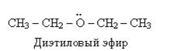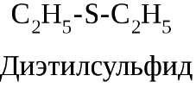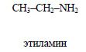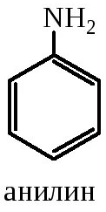

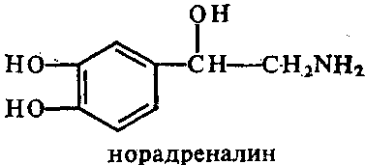

- Основность органическихсоединений связана с наличием и доступностью неподеленной пары электронов гетероатома. Чем сильнее удерживаются электроны ядром, тем менее доступны они для связи с протоном.
- Неподеленная пара электронов в рассматриваемых соединениях локализована в гетероатомах O, S, N.
- Чем больше электроотрицательность элемента, тем слабее основные свойства органических соединений.
- Как известно кислород является более электроотрицательным элементом, следовательно, диэтиловый спирт из представленных соединений является наиболее слабым основанием.

Можно предположить, что сульфиды обладают наиболее основными свойствами, чем эфиры, т.к. электроотрицательность серы меньше, чем кислорода. Однако в решении этого вопроса имеет значение и др.фактор – размер атома. Сера-элемент третьего периода таблицы Менделеева (порядок N – 16, у кислорода – 8).
Следовательно, у атома серы валентные орбитали имеют большие размеры и, следовательно отрицательный заряд. Способен делокализовываться в большем объеме и плотность заряда значительно меньше, чем у кислорода. Этот факт преобладает и диэтиловый эфир.

Азот –менее электроотрицательный элемент, чем кислород и сера. Неподеленная электронная пара слабее удерживается ядром и более доступна для связи с протоном. Амины проявляют заметную основность.

Рассмотрим адреналин и норадреналин.
Это ароматические амины. Отличаются они наличием метильного радикала. Как он влияет на основность аминов? Метильный радикал обладает +Y эффектом, следовательно, он повышает электронную плотность атома азота у адреналина, тем самым повышает его основные свойства.
У этаноламина за счет С₂Н₅ имеется 2+Y и он в 2 раза повышает электронную плотность у атома азота, тем самым повышая его основные свойства.

Анилин – это сопряженное соединение. Неподеленная пара электронов находится в сопряжении с π-электронами ароматического ядра, что обуславливает малую плотность у атома азота. Поэтому ароматические амины, в отличии от аминов жирного ряда, слабые основания.

Заключение: Основность рассматриваемых соединений изменяется в ряду: этаноламин(2Y+) > адреналин > норадреналин > анилин > диэтиловый эфир > диэтилсульфид.

Задача №3
Получите из нормального бромпропана n-пропанол и пропен-1.

В высоких конц. ОН-основание
Если NаОН в спиртовом растворе

Заключение: Нуклеофильное замещение и элиминирование являются конкурирующими реакциями. Чтобы получить продукт замещения реакцию необходимо проводить в водном растворе щелочи. Продукт элиминирования в концентрированном спиртовом растворе щелочи.

Структурная теория строения органических соединенийА.М. Бутлерова
- Все атомы в молекулах органических соединений связаны в определенной последовательности в соответствии с валентностью атомов. Углерод в органических соединениях всегда 4-х валентный.
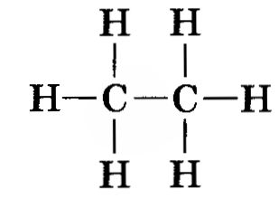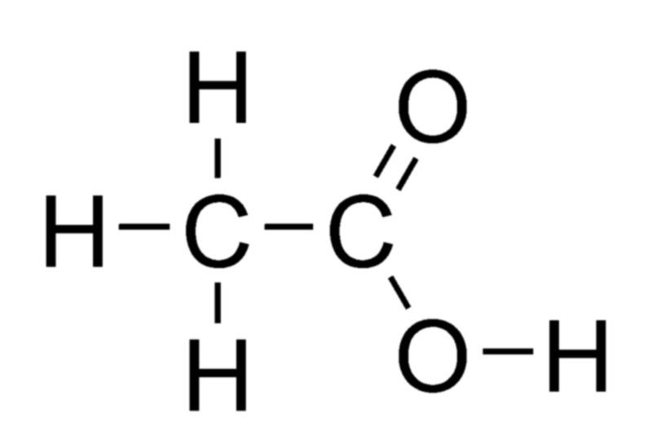
ЭтанЭтановая (уксусная) кислота
- Атомы «С» образуют углеродную цепь. Цепи могут быть:
а) ациклические (незамкнутые) - прямые, «развернутые»;
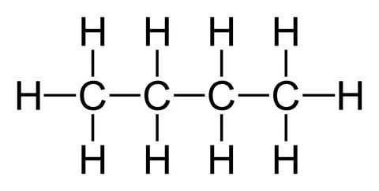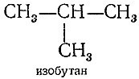
Н-бутан 2-метилпропан
б) циклические: атомы «С» могут соединяться как между собой, так и с другими атомами, образуя циклы.
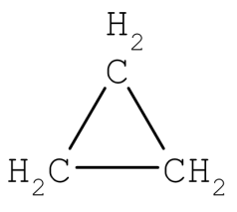или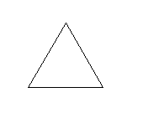 циклопропан
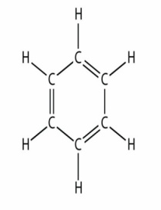или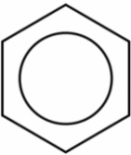бензол
- От порядка соединения атомов «С» в молекуле (то есть от химического строения) зависят физические и химические свойства органического соединения.
С₂Н₆О
эмпирическая формула (молекулярная формула)
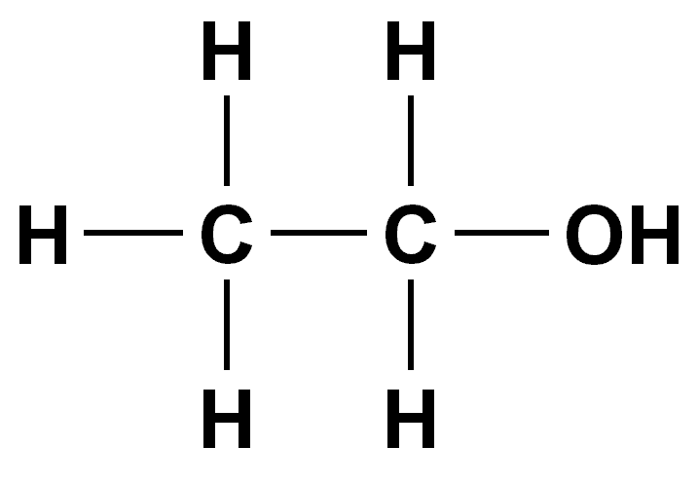 | 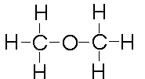
Этанол - жидкость, взаимодействует с металлом Na | Простой эфир - диметиловый эфир(метоксиметан), не взаимодействует с Na
- По строению молекулы органические соединения можно предсказать химические свойства, а по химическим свойствам определить их строение.
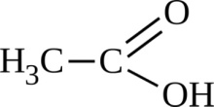взаимодействует с NaOH
В молекуле уксусной кислоты 4 атома водорода и только 1 «Н» может замещаться на Na, т.к. этот атом «Н» связан с сильно электроотрицательным (ЭО) атомом «О», являющимся подвижным и способным к реакции замещения.
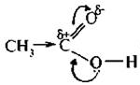 + NaOH

Ковалентная неполярная связь Ковалентная полярная связь

С другой стороны, по химическому строению уксусной кислоты можно определить химические свойства, т.е. «Н» в группе – ОН подвижен и способен отщепляться, т.е. проявлять кислотные свойства.
- Атомы и группы атомов молекул органических соединений взаимно влияют друг на друга, что отражается на химических свойствах веществ.
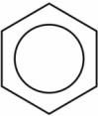
В молекула бензола представляетсопряженную систему с замкнутым циклом, молекула обладает ароматичностью: 6 σ-связей, единое 6 π-электронное облако между 6 атомами «С» бензольного кольца.
Электронная плотность равномерно распределена между всеми атомами «С»бензольного кольца; энергетические связи –С-Н(6) одинаковы, поэтому в реакции замещения вступает 1бензольный атом «Н».
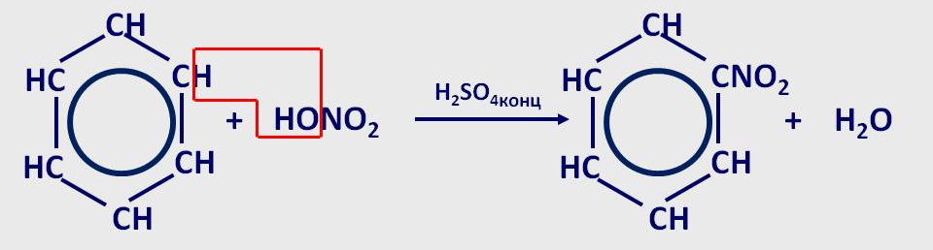
Нитробензол
Аналогично с галогенами:
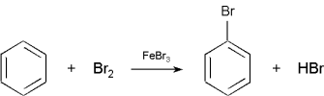
бромбензол

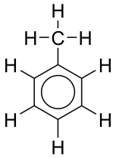
В толуоле за счет метильной группы (СН₃-), которая обладает положительным индуктивным эффектом (электронная плотность смещается от заместителя в систему, поэтому –СН₃является электроно-донорным заместителем(ЭД)) электронная плотность от –СН₃ смещена к бензольному кольцу, вследствие этого в бензольном кольце происходит перераспределение электронной плотности между атомами углерода таким образом, что в положениях 2,4,6 (пара, орто) на атоме «С» возникает частичный (или избыточный) отрицательный заряд. Связь =С-Н становится более полярной и менее прочной, поэтому в реакции замещения у гомолога бензола образуется три замещенных продукта.
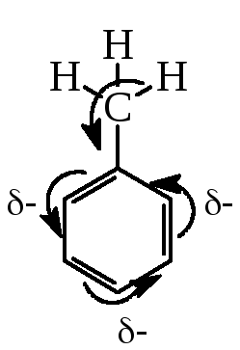
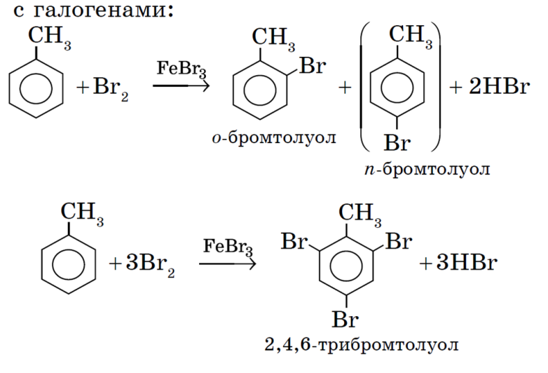
ЭО Сsp²= -2,7
ЭО О = -3,5
ЭОN = -3.
Аналогичное перераспределение электронной плотности происходит в молекулах фенола (-ОН) и анилина (-NH₂):
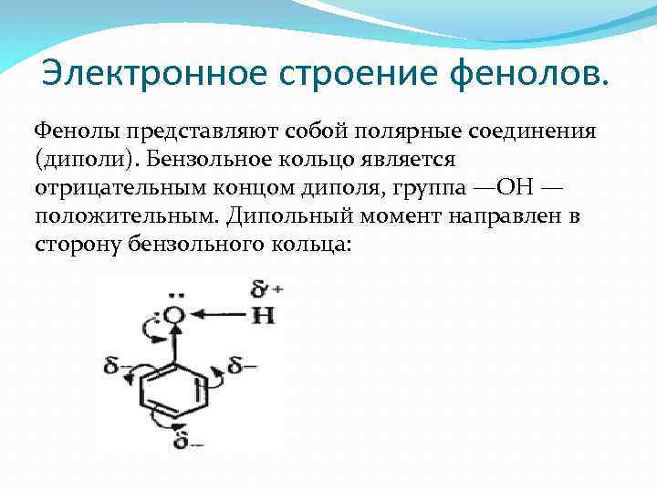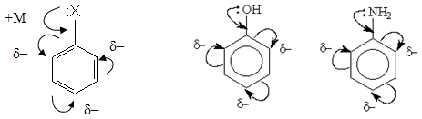
Р,π-сопряжение
ЭОN>Эо С
С другой стороны,бензольное кольцо влияет на реакционную способность заместителя боковой цепи: (-СН₃ или -ОН или -NH₂). Бензол не окисляется,а толуол за счет смещения электронной плотности от –СН₃ к бензольному кольцу, становится более реакционным и окисляется под действием KMnO₄ или MnO₂ до бензойной кислоты или бензойного альдегида:

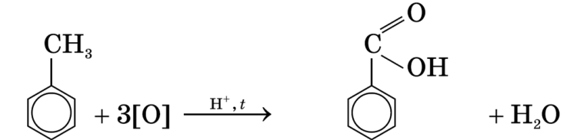
окислитель ([О]) -KMnO₄
а если окислитель ([О]) -MnO₂, то 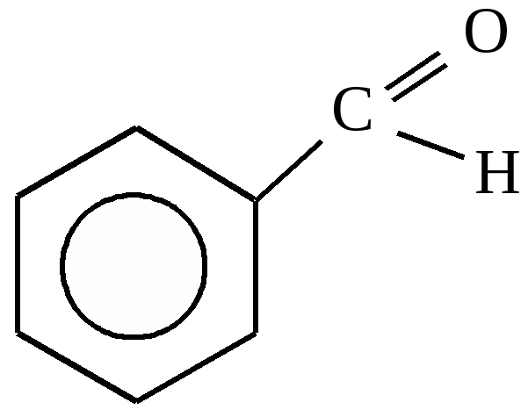 (т.к. меньше О₂)

Среди многообразия органических соединений можно выделить группы веществ, которые сходны по химическим свойствам и отличаются друг от друга на группу СН₂.
Гомологи – это соединения, сходные по химическим свойствам, состав которых отличается друг от друга на одну или несколько групп СН₂.
Гомологи, расположенные в порядке возрастания их относительной молекулярной массы, образуют гомологический ряд.
Гомологическая разность – это группы СН₂.
Примером гомологического ряда может служить ряд предельных углеводородов (алканов).
Простейший его представитель – метан СН₄.
Формула любого последующего гомолога может быть получена прибавлением к формуле предыдущего углеводорода гомологической разности.
Состав молекул всех членов гомологического ряда может быть выражен одной общей формулой, например: С_{n}Н_{2n+2}, где n – число атомов углерода.
Гомологические ряды могут быть построены для всех классов органических соединений. Зная свойства одного из членов гомологического ряда, можно сделать выводы о свойствах других представителей того же ряда. Это обусловливает важность понятия гомологии при изучении органической химии.

Электронная природа химических связей в органической химии.
В органических соединениях наиболее распространены ковалентные связи (неполярные или слабополярные). Ионные связи встречаются в твердом состоянии, например:
СН₃СООNa – ацетат натрия
СН₃NH₃Cl (соль хлорид метиламмония)

ОСНОВНЫЕ ПОНЯТИЯ ОРГАНИЧЕСКОЙ ХИМИИ
- Углеродный скелет - это последовательность химически связанных между собой атомов углерода.
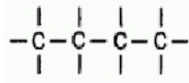
- Функциональная группа – это атом (кроме атома Н) или группа атомов, связанных с атомом углерода, и определяющими, во многом, химические и физические свойства органических соединений. При протекании химических реакций в первую очередь превращению подвергается функциональная группа.
ФУНКЦИОНАЛЬНЫЕ ГРУППЫ
группа | название группы | класс веществ | приставка | окончание  или суффикс
-СООН | карбоксильная, самая старшая функциональная группа | Карбоновые кислоты |  | -овая кислота
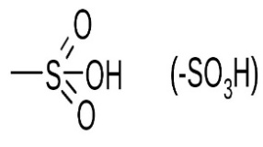 | сульфогруппа | сульфокислота
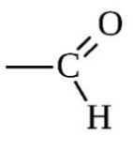 | оксогруппа | альдегиды |  | -аль
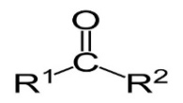 | кетогруппа | кетоны |  | -он
ОН | гидроксильная | спирты, фенолы | гидрокси | -ол
– SH | тиогруппа | меркаптаны |  | -тиол
– NH₂ | аминогруппа | амины |  | -амин
-NH | иминогруппа | имины |  | -имин
От СООН к –NH происходит убывание старшинства функциональных групп.

КЛАССИФИКАЦИЯ ОРГАНИЧЕСКИХ СОЕДИНЕНИЙ
- По строению углеродного скелета
Ациклические (алифатические) незамкнутая цепь, содержат только атомы углерода.  1. Насыщенные (алканы)  2.Ненасыщенные (алкены, алкины и алкодиены). | Циклические, замкнутая цепь.  Карбоцикл, содержитзамкнутый цикл – состоящий только из атомов углеродов.  Алициклические (насыщенные циклические соединения циклопарафины).  Ароматические  А) Арены (бензол и его производные, гомологи).  Б) Полициклические (нафталин, антрацен, фенантрен).  Гетероциклические – в цикле, кроме атомов углерода содержатся другие атомы N, О, S, Р.  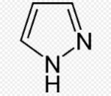пиррол  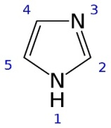имидазол  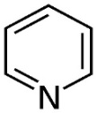пиридин  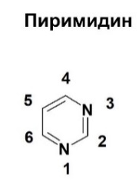  Конденсированные амины  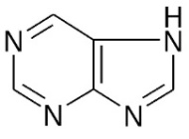пурин

НОМЕНКЛАТУРА ОРГАНИЧЕСКИХ СОЕДИНЕНИЙ
Систематическая международная номенклатура (м.н.)
- Выбираем самую длинную углеродную цепь, содержащую функциональную группу (по ней определяется принадлежность соединения к определенному классу органического соединения и окончание в названии вещества), кратную связь, наибольшее количество замещений.
2. Нумерация цепи начинается с того конца, где находится функциональная группа (или кратная связь ближе к этому концу, или с того конца, где большее количество ответвлений и заместителей).
ОН- гидрокси
NH₂ – амино
-СН₃ – метил
Г – галогены
3. Выписываем всех заместителей,цифра указывает место их нахождения; если несколько одинаковых заместителей находятся у одного и того же атома углерода или у разных атомов углерода, употребляют умножающую приставку ди-,три-,тетра-:
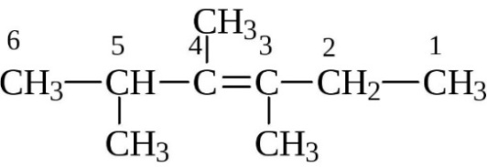 3,4,5 – триметилгексен – 1
У С-3 метил, у С-4 метил, у С-5 метил

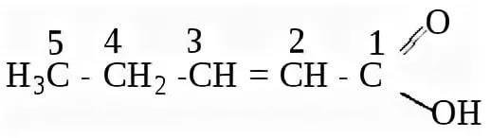 4 хлорпентен – 2-овая кислота
4 хлор (приставка) – пентен (корень слова) – 2 (степень насыщенности (если нет кратной связи -ан, если есть -ен, если 2 -диен) – овая кислота (с указанной цифрой место нахождения связей).
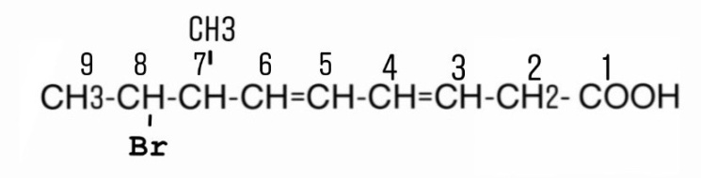
8 – бром – 7 метил-нондиен-3,5- овая кислота
Бром, метил (по буквам, а не по номерам).
Заместители называют в алфавитном порядке (это приставка) – нон (корень) диен 3,5 (степень насыщенности) -овая кислота (окончание).
- Выделяем корень (9 атомов углерода)
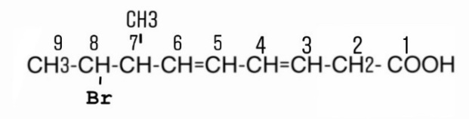
- Окончание -овая
- Степень насыщенности ди,3,5
- Приставка (8 – Br, 7 – CH₃)

РАЦИОНАЛЬНАЯ НОМЕНКЛАТУРА (УСТАРЕВШАЯ)
В её основе - простейший представитель (то есть первый член гомологического ряда, например: алканов – метан; алкенов – этилен, алкинов – ацетилен, ароматических – бензол) – это корень, а всё остальное – заместители.
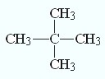тетраметил

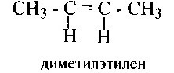
СН₃ – СН₂ – С$≡$С – СН₂ – СН₃диэтилацетилен

ТРИВИАЛЬНАЯ НОМЕНКЛАТУРА (ИСТОРИЧЕСКИ СЛОЖИВШАЯСЯ)
- С₂Н₆О₂ этиленгликоль
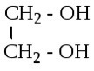по м.н: этандиол – 1,2
2. молочная кислота:
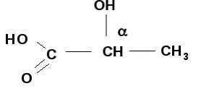
р.н.: $α$ – гидрокси-пропионовая кислота
м.н.: 2 –гидрокси-пропионовая кислота

Вещества, имеющие одинаковый качественный и количественный состав, но различное химическое строение, обладают разными свойствами и называются изомерами.
ВИДЫ ИЗОМЕРИИ
- Структурная
- Изомерия углеродного скелета (цепи)
- Изомерия положения функциональной группы
- Изомерия положения кратных связей (=, $≡$)
- Межклассовые изомеры
- Пространственная (стереоизомерия)
- Цис-,транс- изомеры
- Оптические изомеры
Назвать 4 вида структурного и пространственного изомера н-гептана
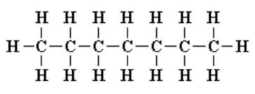
I.1.Изомеры цепи образуются при разветвлении цепи у вторичного или третичного атома углерода.
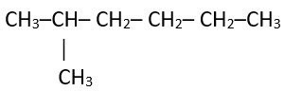2 – метилгексан
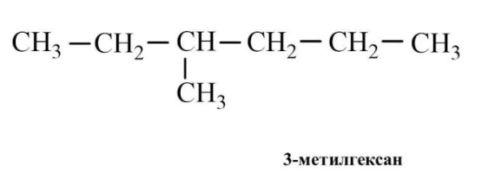
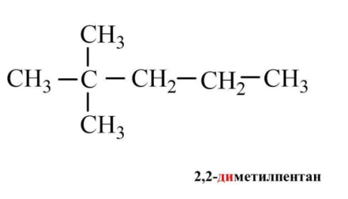
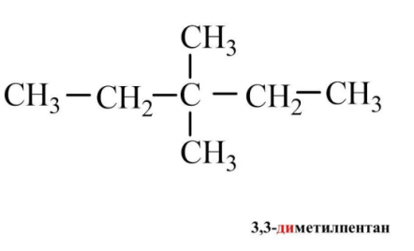
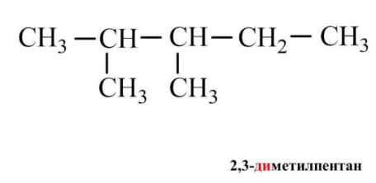
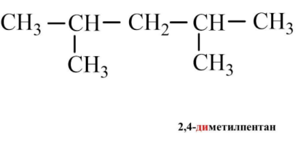
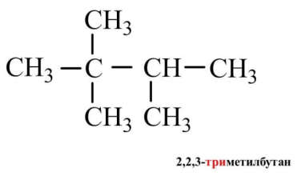

I.2. Изомерия положения функциональной группы
Например, ОН-группы:
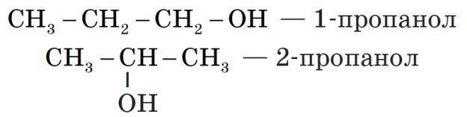
I.3. Изомерия положения кратных связей (=, $≡$):
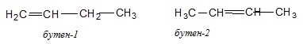
I.4. Межклассовые изомеры
А) Алкены – циклоалканы - С_{n}H_{2n}
Б) Алкины – алкадиены – С_{n}H_{2n-2}
В) Одноатомные предельные спирты – простые эфиры
С_{n}H_{2n+2}OС_{n}H_{2n+2}O
С₂Н₅ОН СН₃ОСН₃
Г) Предельные одноатомные кислоты – сложные эфиры – С_{n}H_{2n}О₂
С₄Н₉СООН
С₅Н₁₀О₂
Пример сложных эфиров:
НСООН + С₄Н₉ОН = 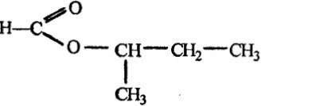

СН₃СН₃СООН + С₂Н₅ОН = СН₃СН₃СООС₂Н₅ + Н₂О
СН₃СН₂СН₂СООН + СН₃ОН = СН₃СН₂СН₂СООСН₃ + Н₂О
II.1. Пространственная (стереоизомерия): цис-, транс- изомеры
Наличие двойных связей и разные заместители у атомов углерода в ${sp}^{2}$-гибридизации.
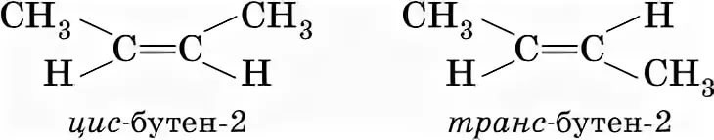
У циклоалканов${sp}^{3}$- гибридизация 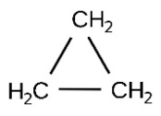заместители (имеют разные формы), могут находиться над плоскостью цикла или под плоскостью цикла.
Если одинаковые заместители находятся все, над или под плоскостью цикла – цис-изомеры:
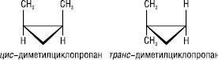
II.2. Оптическая изомеризация связана с наличием в молекуле ассиметричного атома углерода – связан с 4-мя различными заместителями.
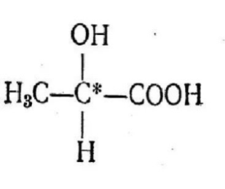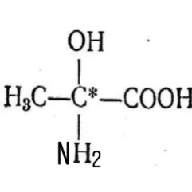
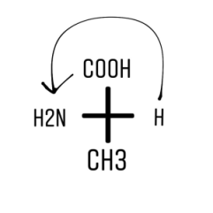L-(-)-аланин 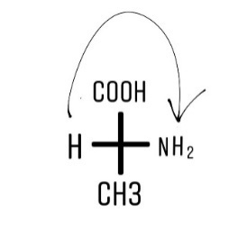L-(+)-аланин
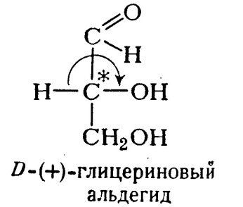

Стрелку ставим от более простого заместителя (Н) к более сложным (ОН).

Изомерия алканов.

- Структурная: изомерия углеродного скелета
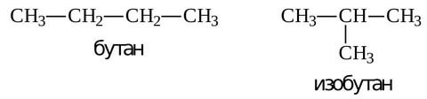
- Поворотная
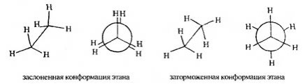
Заторможенная форма – энергетически более выгодна.

ТИПЫ РЕАКЦИЙ В ОРГАНИЧЕСКОЙ ХИМИИ

Реакции органических веществ можно формально разделить на четыре основных типа: замещения, присоединения, отщепления (элиминирования) и перегруппировки (изомеризации).
Основное органическое соединение, участвующее в реакции, называют субстратом, а другой компонент реакции - реагент.

Реакции замещения - это реакции, в результате которых осуществляется замена одного атома или группы атомов в исходной молекуле (субстрате) на другие атомы или группы атомов.
В реакции замещения вступают предельные и ароматические соединения, такие как алканы, циклоалканы или арены.
Например, под действием света атомы водорода в молекуле метана способны замещаться на атомы галогена, например, на атомы хлора:
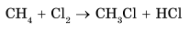
Или превращение бензола в бромбензол:
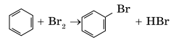
Уравнение этой реакции может быть записано иначе:
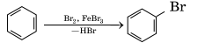
При этой форме записи реагенты, катализатор, условия проведения реакции записывают над стрелкой, а неорганические продукты реакции - под ней.
В результате реакций замещения у органических веществ образуются не простое и сложное вещества, как в неорганической химии, а два сложных вещества.
Реакции присоединения - это реакции, в результате которых две или более молекул реагирующих веществ соединяются в одну.
В реакции присоединения вступают ненасыщенные соединения, такие как алкены или алкины. В зависимости от того, какая молекула выступает в качестве реагента, различают гидрирование (или восстановление), галогенирование, гидрогалогенирование, гидратацию и другие реакции присоединения. Каждая из них требует определенных условий.
1.Гидрирование- реакция присоединения молекулы водорода по кратной связи:
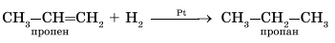
2. Гидрогалогенирование- реакция присоединения галогенводорода (гидрохлорирование):
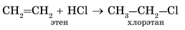
3. Галогенирование- реакция присоединения галогена:
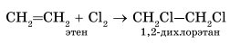
4.Полимеризация- особый тип реакций присоединения, в ходе которых молекулы вещества с небольшой молекулярной массой соединяются друг с другом с образованием молекул вещества с очень высокой молекулярной массой - макромолекул.
Реакции полимеризации - это процессы соединения множества молекул низкомолекулярного вещества (мономера) в крупные молекулы (макромолекулы) полимера.
Примером реакции полимеризации может служить получение полиэтилена из этилена (этена) под действием ультрафиолетового излучения и радикального инициатора полимеризации R.
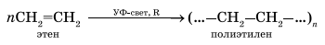
Наиболее характерная для органических соединений ковалентная связь образуется при перекрывании атомных орбиталей и образовании общих электронных пар. В результате этого образуется общая для двух атомов орбиталь, на которой находится общая электронная пара. При разрыве связи судьба этих общих электронов может быть разной.

Типы реакционноспособных частиц
Орбиталь с неспаренным электроном, принадлежащая одному атому, может перекрываться с орбиталью другого атома, на которой также находится неспаренный электрон. При этом происходит образование ковалентной связи по обменному механизму:
Обменный механизм образования ковалентной связи реализуется в том случае, если общая электронная пара образуется из неспаренных электронов, принадлежащих разным атомам.

Гомо- и гетеролитический разрывы ковалентных связей
Процессом, противоположным образованию ковалентной связи по обменному механизму, является разрыв связи, при котором к каждому атому отходит по одному электрону (гомолитический тип разрыва). В результате этого образуются две незаряженные частицы, имеющие неспаренные электроны:
Такие частицы называются свободными радикалами.
Свободные радикалы- атомы или группы атомов, имеющие неспаренные электроны.
Свободнорадикальные реакции- это реакции, которые протекают под действием и при участии свободных радикалов.
В курсе неорганической химии это реакции взаимодействия водорода с кислородом, галогенами, реакции горения. Реакции этого типа отличаются высокой скоростью, выделением большого количества тепла.
Ковалентная связь может образоваться и по донорно-акцепторному механизму. Одна из орбиталей атома (или аниона), на которой находится неподеленная электронная пара, перекрывается с незаполненной орбиталью другого атома (или катиона), имеющего незаполненную орбиталь, при этом формируется ковалентная связь, например:
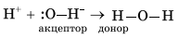
Разрыв ковалентной связи приводит к образованию положительно и отрицательно заряженных частиц (гетеролитический разрыв); так как в данном случае оба электрона из общей электронной пары остаются при одном из атомов, у другого атома получается незаполненная орбиталь:
Рассмотрим электролитическую диссоциацию кислот:
Частица, имеющая неподеленную электронную пару R:, т. е. отрицательно заряженный ион, будет притягиваться к положительно заряженным атомам или к атомам, на которых существует, по крайней мере частичный (или эффективный) положительный заряд.
Частицы с неподеленными электронными парами называют нуклеофильными агентами (nucleus- «ядро», положительно заряженная часть атома), т. е. «друзьями» ядра, положительного заряда.
Нуклеофилы (Nu)- анионы или молекулы, имеющие неподеленную пару электронов, взаимодействующие с участками молекул, на которых сосредоточен эффективный положительный заряд.
Примеры нуклеофилов: Сl⁻ (хлорид-ион), ОН⁻ (гидроксид-анион), СН₃O⁻ (метоксид-анион), СН₃СОО⁻ (ацетат-анион).
Частицы, имеющие незаполненную орбиталь, напротив, будут стремиться заполнить ее и, следовательно, будут притягиваться к участкам молекул, на которых присутствует повышенная электронная плотность, отрицательный заряд, неподеленная электронная пара. Они являются электрофилами, «друзьями» электрона, отрицательного заряда или частиц с повышенной электронной плотностью.
Электрофилы- катионы или молекулы, имеющие незаполненную электронную орбиталь, стремящиеся к заполнению ее электронами, так как это приводит к более выгодной электронной конфигурации атома.
Электрофилом с незаполненной орбиталью является не любая частица. Так, например, катионы щелочных металлов имеют конфигурацию инертных газов и не стремятся к приобретению электронов, так как имеют низкое сродство к электрону.
Из этого можно сделать вывод, что несмотря на наличие у них незаполненной орбитали, подобные частицы не будут являться электрофилами.

Основные механизмы протекания реакций
Выделено три основных типа реагирующих частиц - свободные радикалы, электрофилы, нуклеофилы - и три соответствующих им типа механизма реакций:
- свободнорадикальные;
- электрофильные;
- нулеофильные.
Кроме классификации реакций по типу реагирующих частиц, в органической химии различают четыре вида реакций по принципу изменения состава молекул: присоединения, замещения, отщепления, или элиминирования (от англ. toeliminate- удалять, отщеплять) и перегруппировки. Так как присоединение и замещение могут происходить под действием всех трех типов реакционноспособных частиц, можно выделить несколько основных механизмов протекания реакций.
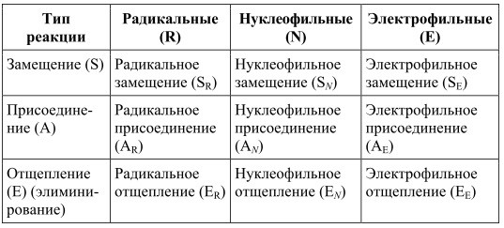
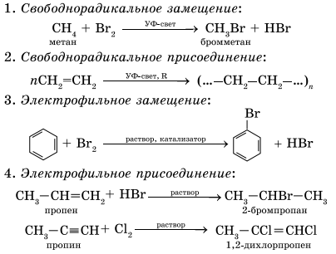
- Нуклеофильное присоединение
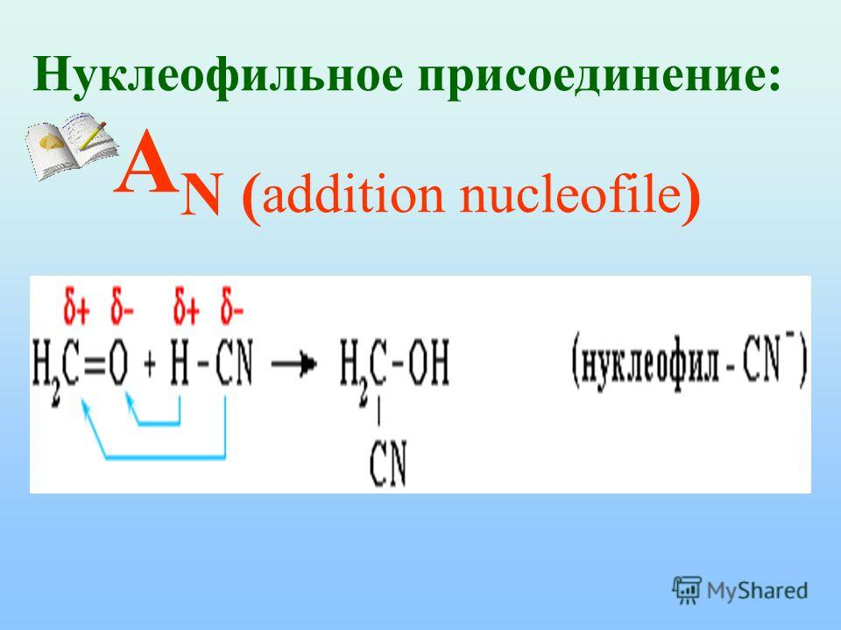
циангидрин
Кроме того, рассмотрим реакции отщепления, или элиминирования, которые идут под воздействием нуклеофильных частиц - оснований.
6. Элиминирование:
Можно считать, что в этой реакции происходит отщепление молекулы бромводорода от молекулы 2-бромпропана. В присутствии щелочи образуются бромид натрия и вода.

Правило В. В. Марковникова
Отличительной чертой алкенов (непредельных углеводородов) является способность вступать в реакции присоединения. Большинство этих реакций протекает по механизму электрофильного присоединения.
Гидрогалогенирование (присоединение галоген водорода):
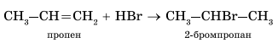
Эта реакция подчиняется правилу В.В. Марковникова: при присоединении галогенводорода к алкену водород присоединяется к более гидрированному атому углерода, т.е. атому, при котором находится больше атомов водорода, а галоген - к менее гидрированному.

III. Ситуационные задачи
Задача 1. Расположите эти вещества в порядке возрастания термодинамической устойчивости.

β-каротин

(провитамин А, красящее вещество моркови, масла, яичного желтка)
Ретинол
(витамин А, необходим для нормального роста, образуется при расщеплении β-каротина.)

Ретиналь (в-во, ответственное за поглощение света в процессе зрения).

Задача 2. Объяснить причины повышенной термодинамической устойчивости пиримидина и пурина, лежащих в основе многих природных соединений.

Задача 3.
Сравните кислотность этилового спирта, этиламина, фенола, n-окиси-u и фторфенола.
Для сравнения кислотных свойств соединений необходимо сопоставить стабильность соответствующим им анионов. Чем стабильнее анион, тем сильнее кислота.
-ОН
-О
. .

+ Н⁺ 2
НО-
-ОН
НО-
О + Н⁺ 3

F-
-ОН
F
О + Н⁺ 1

СН₃СН₂ОН
СН₃СН₂О⁻ + Н⁺ 4
СН₃СН₂NH₂
СН₃СН₂N⁻ + Н⁺ 5

Одним из факторов стабильности аниона является способность атома, связанного с водородом, удерживать электронную пару после ухода протона (т.е. его электротрицательность).
Общеизвестно, что кислотность атома водорода возрастает по мере увеличения электротрицательности элемента, с которым он связан.
Как вы знаете, кислород более электроотрицателен, чем азот, следовательно, спирты и фенолы проявляют более сильные кислотные свойства, чем амины.

Известно, что стабильность аниона значительно повышается с появлением возможности делокализации отрицательного заряда по системе сопряженных связей. Фенолы относятся к сопряженным системам. Отрицательный заряд фенолят-иона делокализуется по π–системе ароматического кольца.
Фенолы приблизительно, на 8 порядков более сильные кислоты, чем спирты.
Чем касается n-окси-un-фторфенола, то следует учитывать, что электроноакцепторные заместители увеличивают кислотность фенолов, а электронодонорные заместители ее уменьшают.
Электронодонорные заместители увеличивают электронную плотность в кольце, тем самым препятствуют делокализации отрицательного заряда, дестабилизируют анион. Электроноакцепторные заместители способствуют делокализации отрицательного заряда, увеличивают стабильность аниона.
Таким образом кислотность изменяется в ряду:
F
ОН
>
ОН
>
ОН
ОН
>
CH₃-CH₂-OH
>
CH₃-CH2-NH2
Расположите в ряд по уменьшению основности следующие вещества: диэтиловый спирт, диэтилсульфид, норадреналин, адреналин и анилин, этиламин.

VI. Тесты для самоподготовки контроля знаний:
Из предложенного перечня выберите два типа гибридизации атомных орбиталей атомов углерода в соединении СН₃-С≡С-СН₃
1) sp
2) sp²
3) sp³
4) р³
5) sp³d

Из предложенного перечня выберите два вещества, в которых присутствуют и первичные и вторичные атомы углерода.
1) этан
2) изобутан
3) гексен-2
4) 2,3-диметилбутан
5) пропан

Из предложенного перечня типов гибридизации выберите два типа гибридизации атомных орбиталей атомов углерода в NH₂(CH₂)₄CH(NH₂)COOH.
1) sp
2)sp²
3)sp³
4)sp³d
5)sp³d²

Из предложенного перечня типов гибридизации выберите два типа гибридизации атомных орбиталей атомов углерода в С₃Н₇СООН.
1) sp
2) sp²
3) sp³
4) sp³d
5) sp³d²

Из предложенного перечня выберите два типа гибридизации атомных орбиталей углерода в молекуле ацетальдегида.
1) sp
2)sp²
3)sp³
4)sp³d
5)sp³d²

Из предложенного перечня выберите два типа гибридизации атомных орбиталей углерода в молекуле
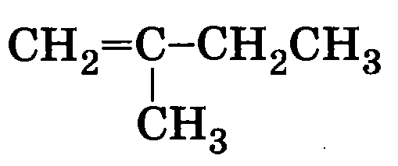
1) sp
2) sp²
3) sp³
4) sp³d
5) sp³d²

Из предложенного перечня выберите два типа гибридизации атомных орбиталей углерода в молекуле ацетона.
1) sp
2) sp²
3) sp³
4) sp³d
5) sp³d²

Из предложенного перечня выберите два типа гибридизации атомных орбиталей углерода в молекуле пропаналя.
1) sp
2) sp²
3) sp³
4) sp²d
5) sp²d²

Из предложенного перечня выберите два типа гибридизации атомных орбиталей углерода в молекуле пропина.
1) sp
2) sp²
3) sp³
4) sp³d
5) sp³d²

Из предложенного перечня выберите два типа гибридизации атомных орбиталей углерода в молекуле СН₃-СН=СН₂Сl.
1) sp
2) sp²
3) sp³
4) sp³d
5) sp³d²

Из предложенного перечня выберите две функциональные группы, которые имеются в молекуле глицина.
1)аминогруппа
2)карбоксильная группа
3) карбонильная группа
4) гидроксогруппа
5) нитрогруппа

Из предложенного перечня выберите два типа гибридизации атомов углерода, которые имеются в молекуле глицина.
1) sp
2) sp²
3) sp³
4) sp³d
4) sp³d²

Из предложенного перечня выберите два типа гибридизации атомов углерода, которые имеются в молекуле уксусной кислоты.
1) sp³
2) sp³d
3) sp²
4) sp³d²
5) sp

Из предложенного перечня выберите два вещества, в молекулах которых имеются две π-связи.
1) этан
2) этен
3) этин
4) бутадиен
5) бензол

Из предложенного перечня выберите два рисунка, которые верно отображают электронное строение и распределение электронной плотности в карбоксильной группе.
1)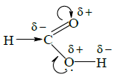
2)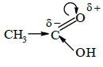
3)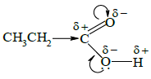
4)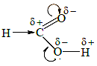
5)